ĐỀ TÀI: Quản lý shop quần áo

Tên Thành Viên: Nguyễn Đắc Thịnh, Đặng Chi Thái, Huỳnh Công Danh

**MÔ TẢ YÊU CẦU**

**PHẦN MỀM QUẢN LÝ SHOP QUẦN ÁO**

**Giới thiệu:** shop quần áo cung cấp đủ các loại quần áo, giày dép… Hiện tại các nghiệp vụ của shop đang quản lý bằng hình thức thủ công: số liệu và các thông tin của các mặt hàng đều được quản lý bằng sổ sách. Để thuận lợi trong việc quản lý và tránh nhằm lẫn số liệu nên shop quyết định chuyển đổi sang dùng công nghệ: phần mềm quản lý dễ lưu trữ và tra cứu đầy đủ thông tin.

**Một số nghiệp vụ chính của shop quần áo:**

1. **Quy trình nhập/giao mặt hàng từ các nhà cung cấp:**

Sau mỗi tháng, nhân viên quản lý sẽ xem xét những mặt hàng có còn hàng trong kho hay không, hoặc lên danh sách những mặt hàng mới mà shop chưa có để nhập về.

Sau khi xem xét thì nhân viên quản lý sẽ có được danh sách những mặt hàng cần nhập về. Nhân viên quản lý sẽ đưa danh sách cho nhân viên kiểm kho để kiểm tra lại những mặt hàng trên đã hết hàng hay chưa và số lượng mà kho có thể chứa những mặt hàng mới:

-Đối với mặt hàng đã hết :

+Nếu còn hợp nhu cầu khách hàng thì yêu cầu nhập thêm.

+Nếu không thì không cần nhập thêm.

-Đối với mặt hàng mới, tùy vào nhu cầu xu thế của hiện nay để nhập về số lượng hàng tương ứng

Danh sách mặt hàng gồm: mã mặt hàng, tên mặt hàng, kích thước, màu, đơn giá.

Sau đó nhân viên kiểm kho sẽ cập nhật lại danh sách của nhân viên quản lý nếu có thay đổi. Nhân viên quản lý sẽ tìm kiếm trong cơ sở dữ liệu về nhà cung cấp đã cung cấp những mặt hàng trong quá khứ.

Nếu nhà cung cấp đáp ứng được những mặt hàng mà shop đang cần thì nhân viên quản lý sẽ ký hợp đồng tiếp tục với nhà cung cấp.

Mỗi đơn hàng bao gồm nhiều chi tiết đơn hàng với thông tin mặt hàng, số lượng, đơn giá và thời điểm giao hàng. Như vậy với mỗi danh sách mặt hàng cần nhập sẽ có nhiều nhà cung cấp khác nhau.

Đến thời điểm giao hàng nhân viên quản lý sẽ kiểm tra những thông tin về mặt hàng như trên chi tiết đơn hàng và chấp nhận cho nhập kho hoặc không cho nhập kho nếu như thông tin có sai sót. Nhân viên quản lý sẽ yêu cầu nhân viên kiểm kho cập nhật lại danh sách kho về những mặt hàng chuẩn bị nhập kho và nhập hàng vào kho đầy đủ.

Trong quá trình kiểm tra các mặt hàng do nhà cung cấp giao đến mà có xuất hiện mặt hàng lỗi thì nhân viên quản lý sẽ tổng hợp lại danh sách hàng bị lỗi và yêu cầu nhà cung cấp đền bù theo hợp đồng(đổi lại sản phẩm không bị lỗi hoặc đền bù lại thiệt hại).

Sau đó, nhân viên kiểm kho sẽ yêu cầu nhân viên quản lý chi trả cho bên nhà cung cấp theo hợp đồng.

Nhân viên quản lý sẽ cập nhật lại tiền vốn ban đầu.

1. **Quy trình bán hàng**

Nếu sản phẩm vừa ý khách hàng thì nhân viên tiếp thị sẽ chuyển đến quầy thu ngân. Nếu khách hàng yêu cầu cùng 1 loại sản phẩm(size hoặc màu khác) thì nhân viên tiếp thị sẽ liên hệ với nhân viên kiểm kho kiểm tra mặt hàng đó:

* Nếu mặt hàng theo yêu cầu vẫn còn trong kho thì nhân viên kiểm kho sẽ liên hệ nhân viên tiếp thị lấy hàng trong kho mang ra cho khách hàng.
* Nếu mặt hàng theo yêu cầu không còn tồn trong kho, nhân viên kho sẽ liên hệ với nhân viên tiếp thị là đã hết hàng tồn trong kho.

Trong trường hợp khách hàng có nhu cầu đổi trả: thì nhân viên thu ngân sẽ cập nhật lại kho sản phẩm(cập nhật lại mã sản phẩm) và chi tiết hóa đơn cũ mà khách hàng đã mua và doanh thu của shop trong ngày hôm đó.

Khi sản phẩm(giầy,túi sách,bóp,thắt lưng…,) bị lỗi(bị bung chỉ, keo không còn tác dụng nữa …,) mà vẫn còn trong thời hạn bảo hành thì shop sẽ bảo hành lại cho khách hàng.

Khi khách hàng có nhu cầu muốn làm thẻ thành viên thì nhân viên thu ngân nhập thông tin(họ tên, số điện thoại,email,mã khách hàng,địa chỉ,ngày sinh) vào cơ sở dữ liệu để khi khách hàng thanh toán thì nó sẽ được giảm giá:

* + - Nếu số tiền của hóa đơn >1.000.000đ thì sẽ được giảm 5%
    - Nếu số tiền của hóa đơn >2.000.000đ thì sẽ được giảm 10%
    - Nếu số tiền của hóa đơn >5.000.000đ thì sẽ được giảm 20%

Hóa đơn sẽ bao gồm: mã mặt hàng, mã hóa đơn, giá bán, ngày bán.

Sau mỗi tuần thì nhân viên thu ngân sẽ cập nhật lại doanh thu mà shop đã bán được trong tuần và xuất báo cáo về thu nhập của shop trong tuần đó(số lượng, tên mặt hàng, mã hàng, đơn giá).

1. **Quy trình quản lý nhân viên**

* Thông tin nhân viên: Mã nhân viên, tên nhân viên, ngày sinh, địa chỉ, số điện thoại, lương cơ bản, số ca làm, ca làm.
* Lương cơ bản gồm:

+ Nhân viên quản lý: hệ số lương(2.0) * Lương cơ bản + (số ca làm) * 100.000vnd

+ Nhân viên thu ngân: hệ số lương(1.5) * Lương cơ bản + (số ca làm) * 100.000vnd

+ Nhân viên kiểm kho: hệ số lương(1.5) * Lương cơ bản + (số ca làm) * 100.000vnd

+ Nhân viên tiếp thị: hệ số lương(1.0) * Lương cơ bản + (số ca làm) * 100.000vnd

* Khi thanh toán hóa đơn nhân viên thu ngân sẽ in ra chi tiết hóa đơn gồm: Mã nhân viên, mã hóa đơn, mã mặt hàng, tên mặt hàng, ngày bán, giá bán.
* Nhân viên nộp đơn xin việc sẽ đưa thông tin cho nhân viên quản lý gồm: Họ tên, ngày sinh,chứng minh nhân dân, địa chỉ, số điện thoại, email. Sau đó, nếu đạt yêu cầu nhân viên quản lý sẽ thêm vào cơ sở dữ liệu.
* Khi nhân viên hết hạn hợp đồng thì nhân viên quản lý sẽ xóa thông tin của nhân viên đó ra khỏi cơ sở dữ liệu.
* Nếu đang trong quá trình làm việc mà thông tin của nhân viên có sai sót thì nhân viên quản lý sẽ cập nhật lại thông tin.
* Tìm kiếm thông tin nhân viên dựa vào mã nhân viên.
* Thoát khỏi form nhân viên.
* Nhân viên có thể xin nghỉ phép vào ca của mình. Để được nghỉ phép, nhân viên gửi đơn xin nghỉ phép cho nhân viên quản lý trước ca muốn nghỉ. Sau đó, nhân viên quản lý sẽ xem xét phân công người làm thay, nếu có người làm thay thì đơn xin nghỉ phép sẽ được duyệt. Nhân viên quản lý phải ghi nhân việc xin nghỉ và nhân viên được phân công thay thế trong trường hợp đó.
* Cuối mỗi tháng, nhân viên quản lý sẽ xếp lịch làm việc cho nhân viên trong tháng kế tiếp và gửi cho tất cả nhân viên. Cụ thể, thời gian làm việc của shop được chia thành các ca như sau: ca sáng (7h-12h), ca trưa (12h->17h), ca tối (17h->22h). Các nhân viên sẽ được nhân viên quản lý phân công vào các ca làm việc như trên.

**SƠ ĐỒ CHỨC NĂNG**

QUẢN LÝ SHOP QUẦN ÁO

BÁN HÀNG

NHẬP/GIAO HÀNG

BÁO CÁO

TÌM KIẾM

BÁO CÁO NHÂN VIÊN

TÌM KIẾM THÔNG TIN KHÁCH HÀNG

XUẤT HÓA ĐƠN

BÁO CÁO HÀNG TỒN

BÁO CÁO DOANH THU

TÌM KIẾM THÔNG TIN NHÂN VIÊN

TÌM KIẾM THÔNG TIN MẶT HÀNG

CẬP NHẬT HÀNG

**SƠ ĐỒ LUỒNG XỬ LÝ DỮ LIỆU**

|  |
| --- |
| Danh sách nhân viên, mặt hàng, nhà cung cấp |

Cập nhật thông tin

KHÁCH HÀNG

Thông tin trả lời

Yêu cầu mặt hàng

Thông tin yêu cầu

Giao hàng

Hóa đơn mua hàng

Doanh thu

NHÂN VIÊN QUẢN LÝ

Trả chi phí đơn hàng

Chi tiết hóa đơn

Kiểm tra đơn hàng

|  |
| --- |
| Hóa đơn mỗi ngày |

Hóa đơn giao hàng

Đơn đặt hàng

NHÀ CUNG CẤP

**SƠ ĐỒ THỰC THỂ KẾT HỢP**

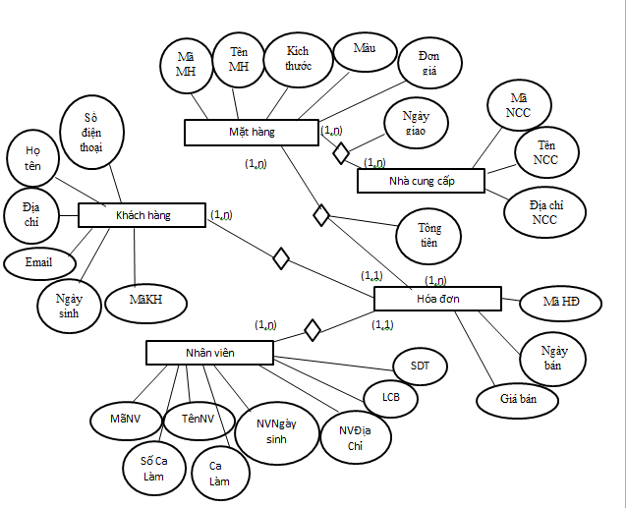

Giao diện chính:

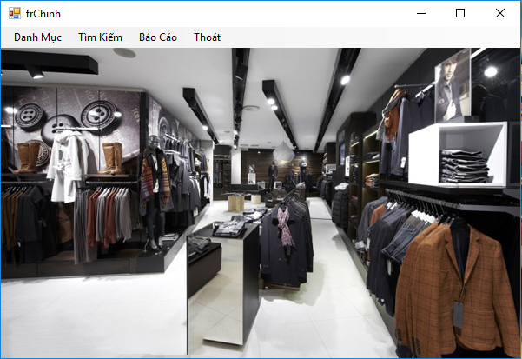

Giao diện quản lý khách hàng:

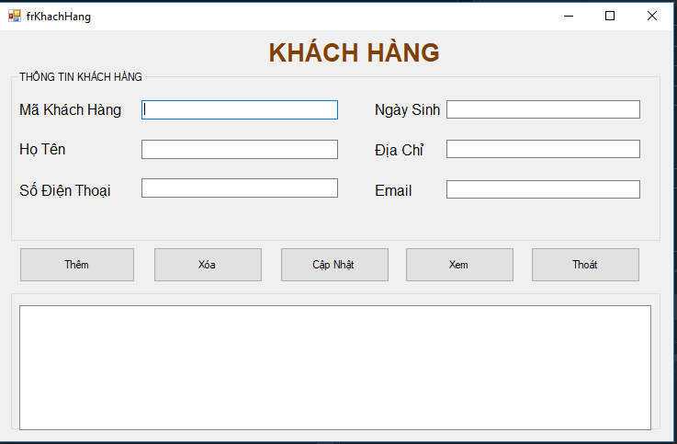

Màn hình đăng nhập:

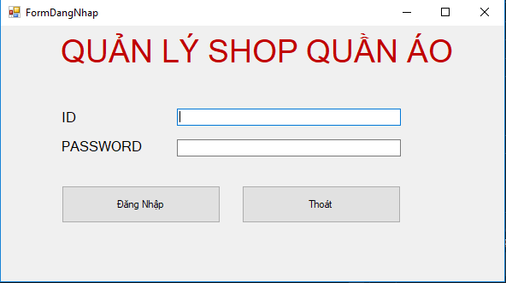

Giao diện xuất hóa đơn:

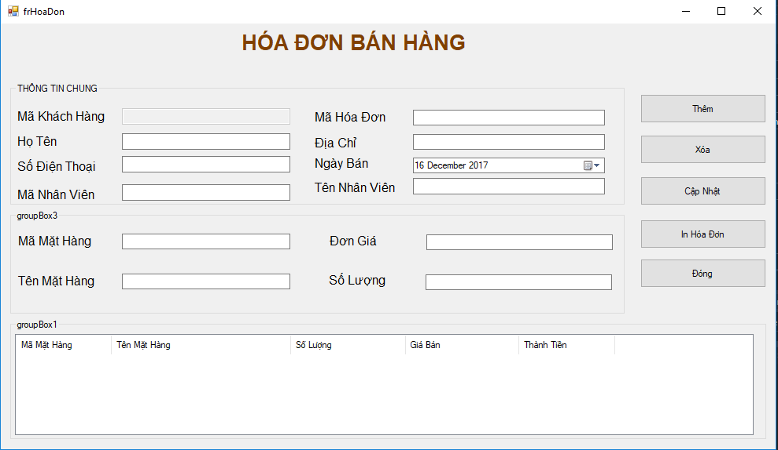

Danh sách hàng hóa:

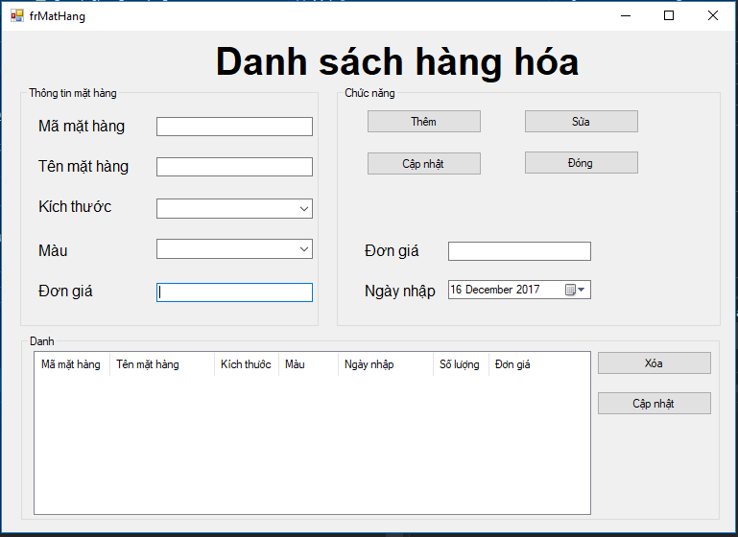

Nhà Cung cấp:

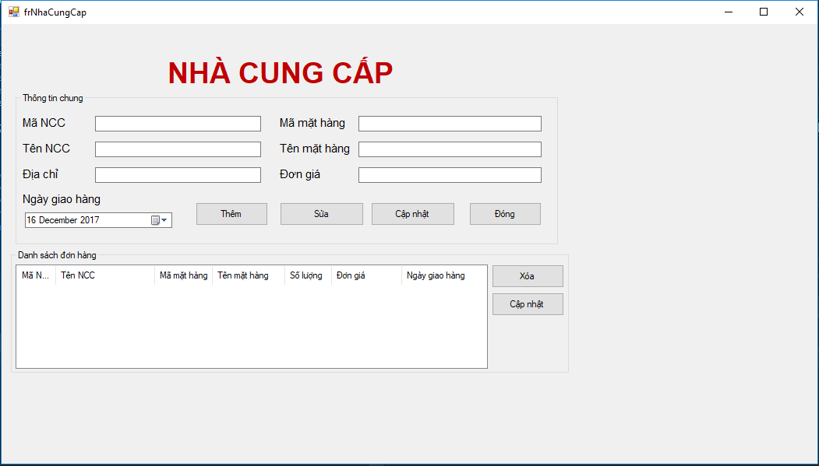

Giao diện quản lý nhân viên:

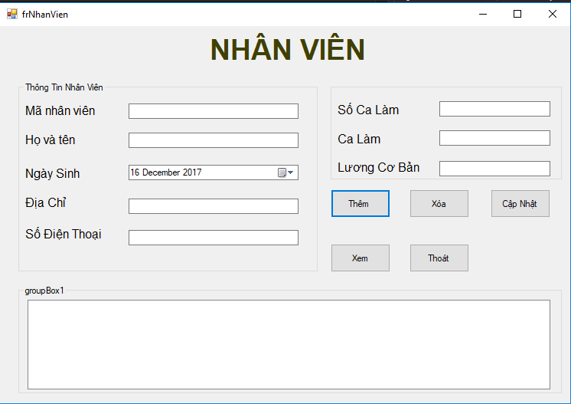

Sơ đồ dữ liệu database:

